 | МЕЖДУНАРОДНЫЙ СОЮЗ ЭЛЕКТРОСВЯЗИ  БЮРО РАЗВИТИЯ ЭЛЕКТРОСВЯЗИ (БРЭ)  БЮРО РАДИОСВЯЗИ (БР)
Региональный семинар

«Регламентарные, технические и экономические аспекты внедрения цифрового вещания в странах РСС»

25-27 августа 2008 года, Кыргызская Республика
См. программу и доклады семинара на русском языке ниже

Introduction
At the invitation of the Administration of the Kyrgyz Republic a seminar on digital broadcasting was organised by the BR and BDT. This was done in close collaboration with the Administration of the Kyrgyz Republic and with participation of the Regional Commonwealth in the Field of Communications (RCC).
This ITU seminar was one of the set of seminars related to the implementation of the results of the Regional Radiocommunication Conference 2006 (RRC-06). The primary goal of this seminar was to provide information on the implementation of the GE06 Agreement, as well as post-Conference activities undertaken by the BR/ITU and Administrations. Another important objective of the seminar was the exchange of experience concerning the current status, main trends, regulatory and technical aspects of digital broadcasting and other digital telecommunication applications in the VHF/UHF frequency bands. The seminar was conducted in Russian only.

Seminar Programme
The programme of the seminar included twenty two presentations and three workshops on the use of BR software. The following topics were covered in presentations prepared by seminar participants from different administrations, BR, BDT, national regulators, broadcasters and organisations:
- Practical experience gained during the development and implementation of digital broadcasting systems in RCC and some Baltic countries;
- National approaches for the introduction of digital terrestrial broadcasting networks;
- Transmitting and receiving equipment for the implementation of digital sound and TV broadcasting networks;
- Issues related to the development of digital broadcasting systems in the frequency bands not governed by theGE06 Agreement ;
- Economic and legislatory aspects concerning the introduction and operation of digital sound and TV broadcasting networks;
- Notification, coordination and registration of digital sound and TV broadcasting networks in the GE06 Plans, List and MIFR;
- Other primary services in the planned bands;
- Use of digital broadcasting assignments for purposes other than broadcasting;
- New technologies and their use for design, development and operation of digital broadcasting systems/networks (ITU-R Recommendations and other ITU-R publications).

Organization and Participants
The event brought together 71 participants representing 9 ITU Member States (Armenia, Belarus, Kazakhstan, Kyrgyz Republic, Lithuania, Moldova, Russian Federation, Ukraine and Uzbekistan), a representative of the BDT/ITU Area office in Moscow, a representative of the RCC Office, a representative of the UN Development Programme in Kyrgyz Republic and 4 ITU/BR representatives.
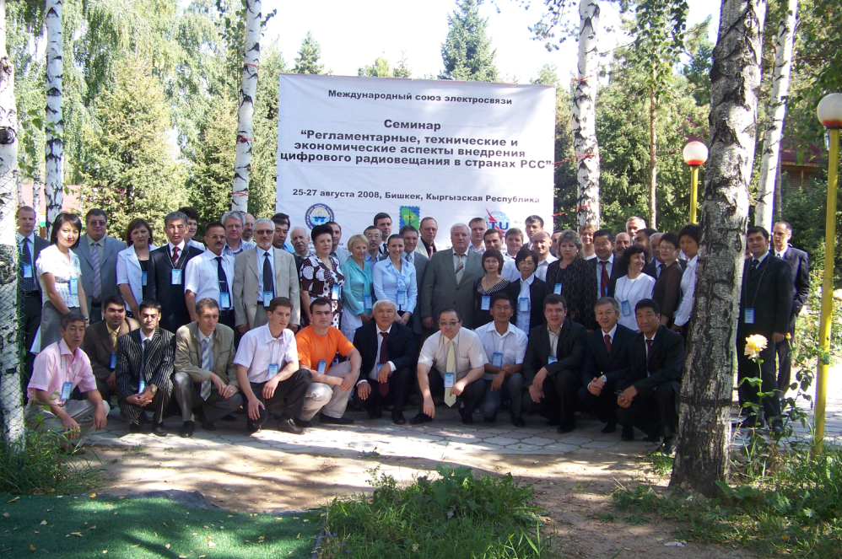

Main results
Participants of the seminar in particular have noted:
- The importance, timeliness and the benefit of this seminar;
- The fact that the results of the seminar could be used in the professional activities of the participants;
- The high scientific and technical level and the practical importance of the presentations;
- The importance of relevant studies, carried out by the corresponding ITU-R Study Groups, which establish the technical basis for the introduction of digital terrestrial broadcasting.

The seminar participants considered the following aspects useful:
1. To continue the practice of Regional ITU seminars dealing with the exchange of views on the introduction of digital broadcasting;
2. To request the Radiocommunication Bureau to develop instructions on the use of the software related to the GE06 Agreement procedures;
3. To encourage administrations to participate actively in the Biennial Seminar of the Radiocommunication Bureau to be held in Geneva in December 2008(see www.itu.int/ITU-R/index.asp?category=conferences&rlink=geneva-2008&lang=en);
4. To continue the practice of convening Regional ITU Seminars with the cooperation of the corresponding regional organisation.
Judging from the concluding remarks, the seminar was considered a success by all participants.
Participants expressed their profound gratitude to the Administration of the Kyrgyz Republic and the International Telecommunications Union for the excellent preparation and organisation of the seminar, as well as the efficient manner in which it was conducted.

The complete Seminar agenda and presentations (see below) are provided in Russian only

Программа и материалы регионального семинара
Тема доклада | DOC | PPT
Открытие:
Администрация связи Кыргызской Республики,
Международный союз электросвязи
Международное регулирование радиовещания. Региональная конференция радиосвязи 2006 (РКР-06) по планированию цифрового радиовещания.  А. В. Васильев (МСЭ, БР) |  | PPTs\02
Технические основы Плана цифровой наземной радиовещательной службы в частях Районов 1 и 3 в полосах частот 174-230 МГц и 470-862 МГц ( GE06).  Д. Бота (МСЭ, БР) |  | PPTs\03
Опыт развития цифрового телевидения в Литве.  Р. Леонавичюс (Литва, СРС) |  | PPTs\04
О практических аспектах внедрения в Российской Федерации сетей цифрового ТВ вещания на основе Плана Женева-06.  М. М. Симонов (Россия, НИИР) | DOCs\05 | PPTs\05
Опыт построения цифровых сетей телевизионного вещания с учётом ограничений цифрового Плана GE06.  В. Э. Веерпалу, В. А. Корж, В. Е. Зайцев,  А.В. Федоров (Россия, НИИР) | DOCs\06 | PPTs\06
Структура данных и форматы электронных заявок, заявление частотных присвоений/ выделений в соответствии с Соглашением GE06.  А. В. Скокова (МСЭ, БР) |  | PPTs\07
Процедуры изменения Плана GE06, заявления и регистрации частотных присвоений в соответствии с Соглашением GE06.  Н. Н. Васильев (МСЭ, БР) |  | PPTs\08
Использование программного обеспечения БР для заявления частотных присвоений/ выделений в соответствии с Соглашением GE06.  А. В. Скокова (МСЭ, БР) |  | PPTs\09
Деятельность МСЭ-D в области цифрового радиовещания.  И. Божоки, О. Ж. Кайыков (МСЭ, БРЭ) |  | PPTs\10
Частотное планирование сетей цифрового вещания с учётом существующей инфраструктуры аналогового телевидения.  А. А. Бондаренко (Украина, УГЦР) | DOCs\11 | PPTs\11
Конвертация частотных выделений/ присвоений DVB-T в частотные выделения/ присвоения T-DAB в диапазоне частот 174-230 МГц  В. Г. Дотолев (Россия, НИИР), С. В. Дударев (Беларусь, ГИЭ) | DOCs\12 | PPTs\12
Эффективность использования радиочастотного спектра при внедрении цифрового радиовещания.  В. В. Бутенко, А. П. Назаренко, В. К. Сарьян (Россия, НИИР) | DOCs\13 | PPTs\13
Определение возможно затронутых администраций в соответствии с Соглашением GE06. Проверка соответствия с записью в цифровом Плане.  Д. Бота (МСЭ, БР) |  | PPTs\14_1  PPTs\14_2
Другие первичные службы в частотных полосах Соглашения GE06. Использование записей Плана для присвоений других служб.  Н. Н. Васильев (МСЭ, БР) |  | PPTs\15
Методика национального частотно-территориального планирования цифровых одночастотных ТВ сетей (DVB-T/H) c использованием существующих передающих станций аналогового телерадиовещания.  И. В. Омелюк (Украина, НПП «Квант-Эфир»)  А.А. Бондаренко, (УДЦП) |  | PPTs\16
Решения ВКР-07 по диапазонам частот Плана GE06. Стандарты Сектора радиосвязи (МСЭ-R) по цифровому радиовещанию и исследования, проводимые МСЭ-R.  А. В. Васильев (МСЭ, БР) |  | PPTs\17
Совместное использование полосы частот 790-862 МГц радиовещательной и подвижными службами.  Б. Н. Нурматов (Кыргызстан, ГАС) |  | PPTs\18
Оборудование для цифрового DVB-T/H вещания (передатчики, антенно-фидерные устройства, одночастотные ретрансляторы). Комплексные проекты DVB-T/H сетей.  А. Летинский (Украина, НПП «Квант-Эфир»),  А. Бондаренко, (УДЦП) |  | PPTs\19
Многофункциональная мультимедийная ТВ приставка как эффективное средство доступа к современной инфокоммуникационной среде.  В. В. Бутенко, А. П. Назаренко, В. К. Сарьян (Россия, НИИР) | DOCs\20 | PPTs\20
Аудивизуальная информационная система AVIS для ОВЧ диапазона частот.  В. П. Дворкович, А. В. Дворкович (Россия, ГРЧЦ) | DOCs\21 | PPTs\21
Тенденции развития цифрового наземного радиовещания.  Д. Бота (МСЭ, БР) |  | PPTs\22
Деятельность МСЭ-D. Зональное отделение МСЭ для стран СНГ.  О. Ж. Кайыков (МСЭ, БРЭ) |  | PPTs\23
Полезные ссылки
Международный союз электросвязи: | http://www.itu.int
Сектор радиосвязи: | http://www.itu.int/ITU-R
Наземные службы: | http://www.itu.int/ITU-R/terrestrial
Космические службы | http://www.itu.int/ITU-R/space
Исследовательские комиссии:  (на русском языке) | http://www.itu.int/ITU-R/index.asp?category=study-groups&link=rsg&lang=ru
Сектор развития электросвязи: | http://www.itu.int/ITU-D
Сектор стандартизации электросвязи: | http://www.itu.int/ITU-T

